Приложение 3.
Найдите равнобедренные треугольники и объясните по какому признаку
1. | 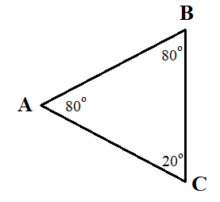 | Признак:
2. | 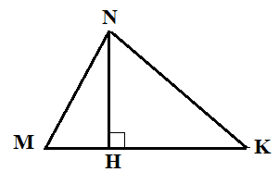 | Признак:
3. | СМ – биссектриса  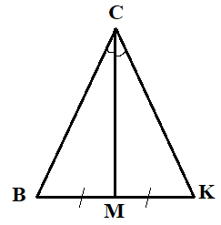 | Признак:
4. | ВН – высота  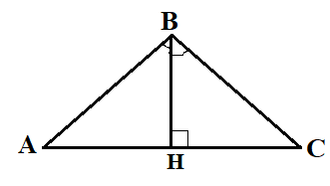 | Признак:
5. | BH - медиана  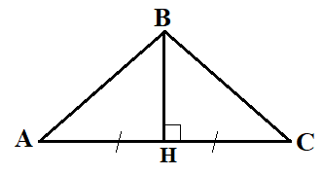 | Признак:
6. | 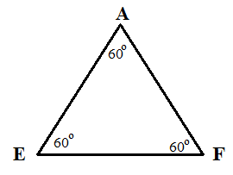 | Признак:

